25 МАЯ - ВСЕМИРНЫЙ ДЕНЬ ЗАБОЛЕВАНИЙ ЩИТОВИДНОЙ ЖЕЛЕЗЫ
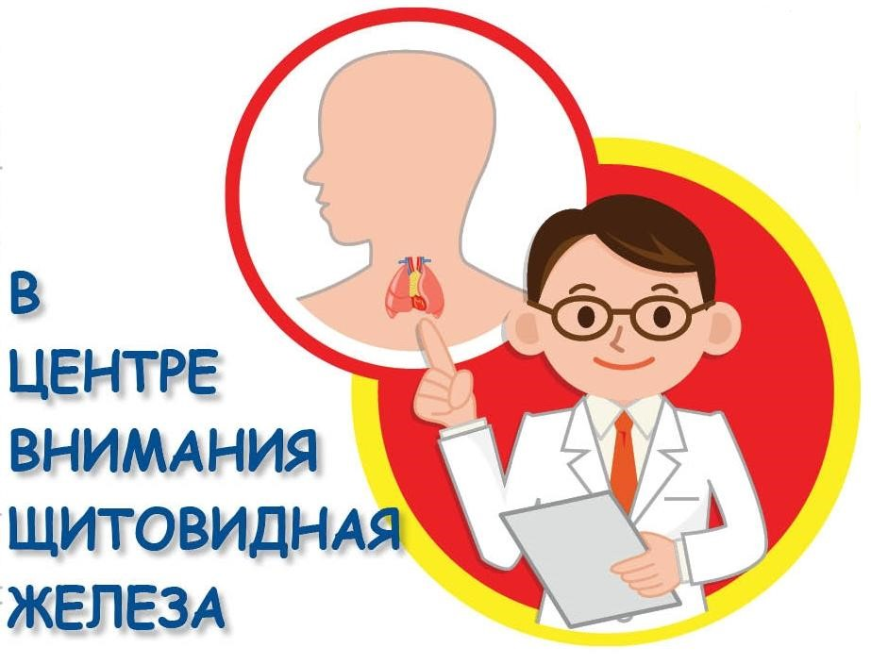
  - Глобальность и важность проблемы заболеваний щитовидной железы позволила в 2009 году предложить Европейской Тиреоидной Ассоциации (www.eurothyroid.com) отмечать 25 мая Всемирный День Щитовидной железы. Эта инициатива была поддержана другими врачебными сообществами, занимающимися ЩЖ: Американским, Латино-Американским и Азиатским.
  - Щитовидная железа, расположенная в основании шеи, по форме напоминает букву Н или расправленные крылья мотылька. Ее вес у взрослого человека в среднем 10-35 г (у новорожденных и вовсе 2-3 г). Но, несмотря на такой небольшой размер, задачи перед щитовидной железой стоят гигантские. Гормоны, которые она секретирует, участвуют во всех важных процессах организма – регулируют температуру, нейтрализуют свободные радикалы (главные виновники старения), влияют на психическое и физическое состояние, способствуют укреплению иммунитета, поддерживают Т-клетки, помогающие организму бороться с инфекцией). Всю огромную и серьезную работу выполняют два гормона – тироксин и трийодтиронин, которые щитовидная железа синтезирует из поступающего в организм йода. Стоит гормональному равновесию нарушиться, как начинаются проблемы.
  - Основным регулятором функции самой щитовидной железы является тиреотропный гормон (ТТГ), который выделяется другой эндокринной железой – гипофизом, расположенным в головном мозге. При избытке гормонов щитовидной железы уровень ТТГ снижается, а при недостатке – повышается.
  - Заболевания щитовидной железы занимают абсолютно доминирующее значение в структуре эндокринной патологии.
  - Когда щитовидная железа начинает вырабатывать мало гормонов, все процессы в организме замедляются, уменьшается образование энергии и тепла. Появляются симптомы, которые без помощи врача трудно отнести к проблемам щитовидной железы. Чаще мы списываем их на распространенный сегодня «синдром хронической усталости».

  - Попробуйте оценить свое состояние. Часто ли у вас бывают:
  - слабость, утомляемость, апатия, снижение настроения (вплоть до депрессии);
  - ухудшение работоспособности и памяти, проблемы с концентрацией внимания;
  - плохая переносимость холода, частый озноб;
  - прибавка в весе при пониженном аппетите (кажется, вы поправляетесь от одного вида еды). При этом сбросить лишние килограммы, несмотря на диету и физическую активность, не получается;
  - отеки лица, рук и стоп;
  - замедление сердечного ритма (брадикардия);
  - сухость кожи и волос; ломкость и тусклость ногтей;
  - нарушения менструального цикла, вплоть до менопаузы, а в климактерическом периоде, наоборот, частые маточные кровотечения.
  - Если вы обнаружили у себя, хотя бы три из вышеперечисленных симптомов, срочно обратитесь к эндокринологу!

  - Бывает обратная ситуация – когда железа начинает избыточно производить гормоны. При такой гиперфункции развивается тиреотоксикоз (переизбыток гормонов).
  - Наиболее частая его причина – увеличение щитовидной железы (в народе это называют «зобом» или «базедовой болезнью»). Организм начинает работать в «авральном» режиме, расходуя все возможные ресурсы. Первые признаки этого – раздражительность, перепады настроения. А также:
  - потеря веса при повышенном аппетите (врачи шутят, что поговорка «не в коня корм» именно про тех, кто страдает от тиреотоксикоза);
  - постоянная повышенная потливость, плохая переносимость жары;
  - проблемы с сердцем, тахикардия, аритмия, повышение артериального давления;
  - бессонница, головокружения, тремор рук;
  - ломкость ногтей, выпадение волос;
  - проблемы со зрением, частое слезотечение, резь, изменение размера и формы глаз (если тиреотоксикоз не лечить, он приводит к самому узнаваемому для заболеваний щитовидной железы симптому – экзофтальму, иначе пучеглазию).
  - Если со щитовидной железой все в порядке, все равно не стоит забывать о профилактике возможных заболеваний. ВОЗ рекомендует постоянно употреблять вместо обычной соли йодированную и минимум трижды в неделю есть продукты с высоким содержанием йода (особенно морепродукты – морскую капусту и др.). Лучшему усвоению этого важнейшего элемента помогают хлеб грубого помола, сухофрукты, овощи и зелень, а также нежареные орехи (исключая арахис) и семечки. Зеленый и шиповниковый чай, напитки из калины и боярышника, йодированная минеральная вода тоже, понятно, не будут лишними.
  - А вот сахар, всевозможные консервированные продукты, маринады, маргарин и соусы – под запретом. Избыточный вес и вредные привычки (особенно курение) в разы увеличивают вероятность возникновения болезней щитовидной железы.
  - Здоровый образ жизни, соблюдение режима, авляющих здоровья щитовидной железы. Если к ней быть внимательными, она правильное питание, разумное пребывание на солнце и регулярные осмотры – вот 5 состнаверняка ответит взаимностью и будет исправно снабжать организм гормонами.
  - Группы риска
  - Нужно регулярно контролировать состояние щитовидной железы, если:
  - кто-либо из близких родственников страдал от заболеваний щитовидной железы;
  - возраст свыше 45 лет. Во второй половине жизни женщины страдают заболеваниями щитовидной железы в 10-17 раз чаще, чем мужчины;
  - по работе или при лечении другого заболевания человек подвергался ионизирующему облучению (его виды – электромагнитное, рентгеновское и т.д.);
  - проживание в географическом районе, где зафиксирован дефицит природного йода.
  - Женщинам климактерического возраста также важно регулярно обследовать щитовидную железу. Дело в том, что ее заболевания могут спровоцировать развитие остеопороза. Гормоны щитовидной и паращитовидной желез принимают участие в метаболизме костной ткани, нарушения в их работе делают кости слабыми и хрупкими.
  - Выявив любое из заболеваний щитовидной железы, врач составляет программу лечения. Не нужно бояться принимать современные препараты (пациент не потолстеет и не покроется волосами), они помогут быстро и надежно решить проблемы и предотвратить развитие действительно опасной и трудно поддающейся лечению болезни.
Гусева И.А.—врач-эндокринолог

